**Шапялевич Карп (Szapialewicz Karp)**

31 января 1803 г – венчание с девкой Магдаленой Глушень с деревни Домашковичи (НИАБ 136-13-920, лист 9, №2/1803-б (ориг)).

**НИАБ 136-13-894:** Лист 9. **Метрическая запись №2/1803-б (ориг).**

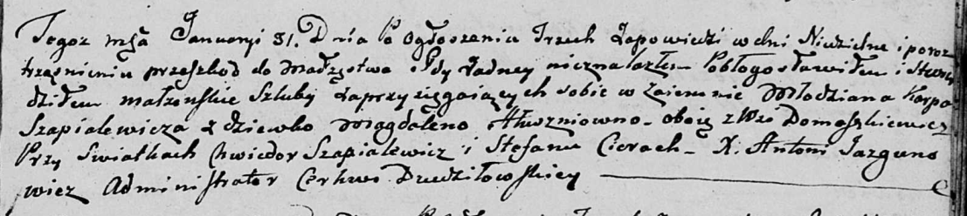

Дедиловичская Покровская церковь. 31 января 1803 года. Метрическая запись о венчании.

Szapialewicz Karp – жених, молодой, с деревни Домашковичи.

Hłuszniowna Magdalena – невеста, девка, с деревни Домашковичи.

Szapialewicz Chwiedor – свидетель.

Cierach Stefan – свидетель.

Jazgunowicz Antoni – ксёндз.